西 安 邮 电 大 学
（计算机学院）

课内实验报告

实验名称： 个人博客

专业名称： 软件专业
班 级： 软件1204班
学生姓名： 封毅
学号（8位）： 04123124（21）
指导教师： 朱广华
实验日期： 2014年6月27日

一. 实验目的及实验环境
网页制作是一门实践性课程，是计算机关专业必修的实践性教学环节。通过应用在课堂中掌握的Web应用程序开发基础知识和技术，根据实际问题，完成一个简单的Web应用系统的设计、制作和调试，并为今后更好地运用这些知识，解决实际工作中存在的问题打下基础。
通过本次实验，了解网页制作的过程，会收集，制作网页素材，掌握网页
制作的步骤和方法，能够较好的掌握构建Web应用软硬件平台的基本技能，并
具备基本的Web编程能力。
课程的实验环境： Windows 8系统、Dreamweaver 网页开发工具
二. 实验内容
本次实验做的是一个自己的博客，包含有主页，日志，照片，个人档，留言板等一些页面。通过应用HTML语言，CSS样式表，以及其他的一些便签来完成各个页面的制作，最后通过链接，各个页面之间可以相互调用。
- 方案设计
个人博客主要包括五个部分：主页、日志、照片、个人档和留言板，页面流程图如下：
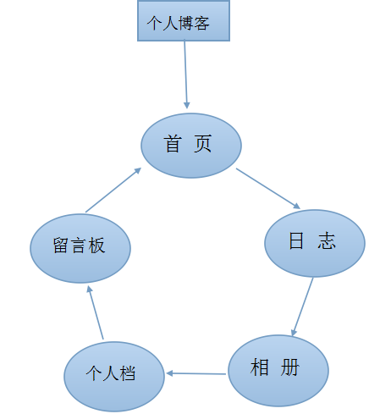
五个界面的整体布局基本相同，具体实现待下文分析，现将五个界面实现的功能及模块列出。
主页：(index.html)
顶部呈现logo和网页传达的主题思想，接下来为平铺菜单条，用于页面的切换，接着插入一幅美图，使得网页看起来美观大方，下来的左侧为日志页面日志的提纲，右面为最近访客（上）和我的照片（下）链接。最下面为页面设计时间和版权说明；（下面的四个模块省去上半部分的介绍）
日志：(rizhi.html)
下半部分的左侧为日志的全文显示，右面为日志分类和存档时间；
照片：(tupian.html)
左侧为20岁留念的照片，右侧位照片分类和存档时间；
个人档：(gerendang.html)
左侧为我的个人信息简介，右面为照片一张；
留言板：(liuyan.html)
左侧为具体的留言，右面为最近访客。
代码部分简单介绍下default.css文件和index.html文件
Default.css:
三种选择器都有使用到，类选择器、id选择器和html选择器，使用该文件，可以告诉浏览器如何呈现文档。
Index.html:（最基本的模版）
各种标签的使用，例如标题标签hn，图像标签img等，还有设置属性、超级链接等最基本的知识，但其中最主要的亮点在于使用div进行布局与模块控制，使得网页看起来清晰、布局合理。
CSS样式具体实现如下代码：
body {
margin: 0; padding: 0;
background: #372412 url(images/img01.gif) repeat-x;
font-size: large; color: #FFFFFF;
}
body, th, td, input, textarea, select, option {
font-family: Arial, Helvetica, sans-serif;
}
h1, h2, h3 {
text-transform: lowercase;
font-family: "Trebuchet MS", Arial, Helvetica, sans-serif;
font-weight: normal; color: #FFFFFF;
}
h1 {
letter-spacing: -2px; font-size: 3em;}
h2 {
letter-spacing: -1px; font-size: 2em;}
h3 {
font-size: 1em;}
p, ul, ol {
line-height: 200%;}
blockquote {
padding-left: 1em;}
blockquote p, blockquote ul, blockquote ol {
line-height: normal; font-style: italic;}
a {
color: #FFEA6F;}
a:hover {
text-decoration: none;}
img { border: none; }
#header {
width: 830px; height: 280px;
margin: 0 auto; background: url(images/img02.jpg) no-repeat;}
#logo {
height: 170px;
background: url(images/img07.gif) no-repeat left 65%;}
#logo h1 {
float: left; padding: 40px 40px 0 50px;
letter-spacing: -2px; font-size: 48px;}
#logo h2 {
float: right; padding: 68px 0 0 0;
font-size: 24px;}
#logo a {
text-decoration: none; color: #372412;}
#gallery {
clear: both; width: 830px;
height: 300px; margin: 0 auto;}
#top-photo h2 {
height: 1.4em; font-size: 1em;}
#top-photo p {
margin: 0; padding: 0 0 10px 0;}
#menu {
width: 830px; height: 70px;
background: url(images/img03.jpg) no-repeat;}
#menu ul {
margin: 0; padding: 0;
list-style: none;}
#menu li {
display: inline;}
#menu a {
display: block; float: left;
width: 166px; height: 73px;
padding-top: 35px; text-transform: lowercase;
text-decoration: none; text-align: center;
letter-spacing: -1px; font-size: 24px;
color: #FFFFFF;}
#menu a:hover {
background: url(images/img09.jpg) no-repeat;
color: #FFFFFF;}
#menu .active a {
background: url(images/img09.jpg) no-repeat;
color: #372412;}
#page {
width: 830px; margin: 0 auto;
padding: 20px 0;}
#content {
float: left; width: 532px;}
.post {
padding: 0 0 20px 0;}
.title {
margin: 0; border-bottom: 2px solid #4A3903;}
.byline {
margin: 0;}
.meta {
border-top: 1px solid #4A3903;
text-align: right; color: #646464;}
.meta a {
padding-left: 15px;
background: url(images/img06.gif) no-repeat left center;
font-weight: bold;}
#sidebar {
float: right; width: 240px;}
#sidebar ul {
margin: 0; padding: 0;
list-style: none;}
#sidebar li {
}
#sidebar li ul {
padding: 15px 0;}
#sidebar li li {
padding-left: 30px; border-bottom: 1px dotted #4A3903;
background: url(images/img06.gif) no-repeat 15px 50%;}
#sidebar h2 {
margin: 0;
padding: 20px 0 2px 30px;
background: url(images/img05.gif) no-repeat left bottom;
border-bottom: 2px solid #4A3903;}
#sidebar a {
text-decoration: none;}
#sidebar a:hover {
text-decoration: underline;}
#footer {
clear: both; padding: 20px 0;
background: #FFEA6F;
border-top: 3px solid #E8AD35;
text-align: center; font-size: smaller;
color: #E8AD35;}
#footer a {
color: #C28C21;}
- 运行结果
- “主页”界面如图1

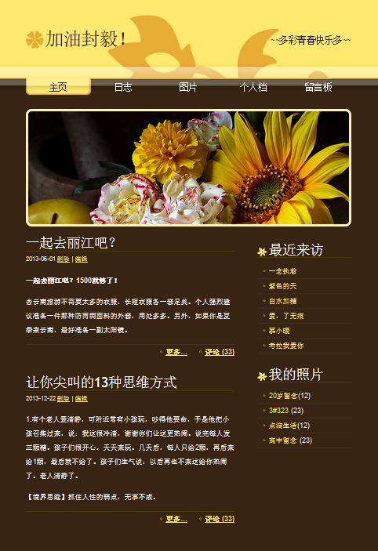
图1
主页即为该网页设计的模版，具体实现代码为：
<head>
<meta http-equiv="content-type" content="text/html; charset=utf-8" />
<title>加油封毅！</title>
<meta name="keywords" content="" />
<meta name="description" content="" />
<link href="default.css" rel="stylesheet" type="text/css" media="screen" />
</head>
<body>
<div id="header"><div id="logo"><h1><a href="#">加油封毅！</a></h1>
<h2><a href="http://baike.baidu.com/view/9688669.html">~~多彩青春快乐多~~</a></h2></div><div id="menu"><ul><li class="active"><a href="#" accesskey="1" title="">主页</a></li><li><a href="rizhi.html" title="" accesskey="2">日志</a></li>
<li><a href="tupian.html" accesskey="3" title="">图片</a></li>
<li><a href="gerendang.html" accesskey="4" title="">个人档</a></li><li><a href="liuyan.html" accesskey="5" title="">留言板</a></li>
</ul></div></div><div id="gallery"> <div id="top-photo">
<p><a href="#"><img src="images/img08.jpg" alt="" width="830" height="300" /></a></p></div></div><div id="page"><div id="content"><div class="post"><h2 class="title">一起去丽江吧？</h2><p class="byline"><small>2013-06-01 <a href="#">删除</a> | <a href="#">编辑</a></small></p><div class="entry"><p><strong>一起去丽江吧？1500就够了！</strong></p> <p> 去云南旅游不需要太多的衣服，长短衣服各一套足矣。个人强烈建议准备一件那种防雨绸面料的外套，用处多多。另外，如果你是夏季来云南，最好准备一副太阳镜。</p></div><p class="meta"><a href="#" class="more">更多...</a> &nbsp;&nbsp;&nbsp; <a href="#" class="comments">评论 (33)</a></p> </div><div class="post"> <h2 class="title">让你尖叫的13种思维方式 </h2> <p class="byline"><small>2013-12-22 <a href="#">删除</a> | <a href="#">编辑</a></small></p><div class="entry"><p>1.有个老人爱清静，可附近常有小孩玩，吵得他要命，于是他把小孩召集过来，说：我这很冷清，谢谢你们让这更热闹。说完每人发三颗糖。孩子们很开心，天天来玩。几天后，每人只给2颗，再后来给1颗，最后就不给了。孩子们生气说：以后再也不来这给你热闹了。老人清静了。</p><p>【境界思维】抓住人性的弱点，无事不成.</p></div><p class="meta"><a href="#" class="more">更多...</a> &nbsp;&nbsp;&nbsp; <a href="#" class="comments">评论 (33)</a></p>
</div></div><div id="sidebar"><ul><li><h2>最近来访</h2><ul>
<li><a href="http://user.qzone.qq.com/625934198/myhome">一念执着</a></li>
<li><a href="http://user.qzone.qq.com/625934198/myhome">紫色的天</a></li>
<li><a href="http://user.qzone.qq.com/625934198/myhome">白水加糖</a></li>
<li><a href="http://user.qzone.qq.com/625934198/myhome">爱，了无痕</a></li>
<li><a href="http://user.qzone.qq.com/625934198/myhome">慕小暖</a></li>
<li><a href="http://user.qzone.qq.com/625934198/myhome">考拉我爱你</a></li>
</ul></li><li><h2>我的照片</h2><ul> <li><a href="http://user.qzone.qq.com/625934198/myhome">20岁留念</a>(12)</li>
<li><a href="http://user.qzone.qq.com/625934198/myhome">3#323</a> (23)</li>
<li><a href="http://user.qzone.qq.com/625934198/myhome">点滴生活</a>(12)</li>
<li><a href="http://user.qzone.qq.com/625934198/myhome">高中留念</a> (23)</li></ul></li></ul></div></div><div style="clear: both; height: 30px">&nbsp;</div><div id="footer">
<p>&copy;2014 All Rights Reserved. &nbsp;&bull;&nbsp; Designed byfengyi</p>
</div></body></html>“日志”界面如图2
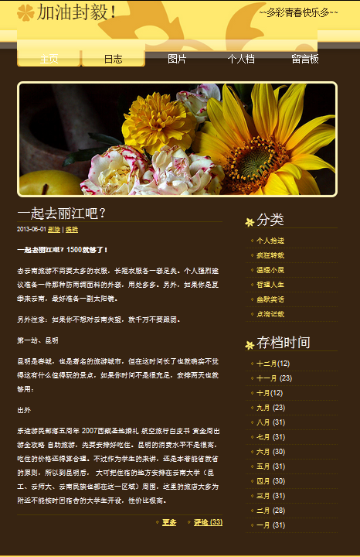
图2
<html xmlns="http://www.w3.org/1999/xhtml">
<head><meta http-equiv="content-type" content="text/html; charset=utf-8" />
<title>加油封毅！</title><meta name="keywords" content="" />
<meta name="description" content="" /><link href="default.css" rel="stylesheet" type="text/css" media="screen" /></head><body><div id="header"><div id="logo"><h1><a href="#">加油封毅！</a></h1><h2><a href="http://baike.baidu.com/view/9688669.html">~~多彩青春快乐多~~</a></h2 ></div><div id="menu"><ul><li ><a href="index.html" accesskey="1" title="">主页</a></li><li class="active"><a href="#" title="" accesskey="2">日志</a></li><li><a href="tupian.html" accesskey="3" title="">图片</a></li><li><a href="gerendang.html" accesskey="4" title="">个人档</a></li><li><a href="liuyan.html" accesskey="5" title="">留言板</a></li></ul> </div></div><div id="gallery">
<div id="top-photo"><p><a href="#"><img src="images/img08.jpg" alt="" width="830" height="300" /></a></p></div></div><div id="page"><div id="content"><div class="post"><h2 class="title">一起去丽江吧？</h2><p class="byline"><small>2013-06-01 <a href="#">删除</a> | <a href="#">编辑</a></small></p><div class="entry"> <p><strong>一起去丽江吧？1500就够了！</strong> </p><p> 去云南旅游不需要太多的衣服，长短衣服各一套足矣。个人强烈建议准备一件那种防雨绸面料的外套，用处多多。另外，如果你是夏季来云南，最好准备一副太阳镜。</p><p> 另外注意：如果你不想对云南失望，就千万不要跟团。</p><p>第一站、昆明</p> <p>昆明是春城，也是著名的旅游城市，但在这时间长了也就确实不觉得这有什么值得玩的景点，如果你时间不是很充足，安排两天也就够用： </p> <p> 出外</p><p>乐途游民部落五周年 2007西藏圣地婚礼 航空旅行白皮书 黄金周出游全攻略 自助旅游，先要安排好吃住。昆明的消费水平不是很高，吃住的价格还得算合理。不过作为学生的来讲，还是本着能省就省的原则，所以到昆明后， 大可把住宿的地方安排在云南大学（昆工、云师大、云南民族也都在这一区域）周围，这里的旅店大多为附近不能按时回宿舍的大学生开设，性价比极高。</p></div><p class="meta"><a href="#" class="more">更多</a> &nbsp;&nbsp;&nbsp; <a href="#" class="comments">评论 (33)</a></p>
</div></div><div id="sidebar"><ul><li><h2>分类</h2><ul>
<li><a href="http://user.qzone.qq.com/625934198/myhome">个人拾遗</a></li>
<li><a href="http://user.qzone.qq.com/625934198/myhome">疯狂转载</a></li>
<li><a href="http://user.qzone.qq.com/625934198/myhome">温暖小屋</a></li>
<li><a href="http://user.qzone.qq.com/625934198/myhome">哲理人生</a></li>
<li><a href="http://user.qzone.qq.com/625934198/myhome">幽默笑话</a></li>
<li><a href="http://user.qzone.qq.com/625934198/myhome">点滴记载</a></li>
</ul></li><li><h2>存档时间</h2><ul>
<li><a herf = "http://blog.sina.com.cn/u/2657346022">十二月</a>(12)</li>
<li><a href="http://blog.sina.com.cn/u/2657346022">十一月</a> (23)</li>
<li><a herf = "http://blog.sina.com.cn/u/2657346022">十月</a>(12)</li>
<li><a href="http://blog.sina.com.cn/u/2657346022">九月</a> (23)</li>
<li><a href="http://blog.sina.com.cn/u/2657346022">八月</a> (31)</li>
<li><a href="http://blog.sina.com.cn/u/2657346022">七月</a> (31)</li>
<li><a href="http://blog.sina.com.cn/u/2657346022">六月</a> (30)</li>
<li><a href="http://blog.sina.com.cn/u/2657346022">五月</a> (31)</li>
<li><a href="http://blog.sina.com.cn/u/2657346022">四月</a> (30)</li>
<li><a href="http://blog.sina.com.cn/u/2657346022">三月</a> (31)</li>
<li><a href="http://blog.sina.com.cn/u/2657346022">二月</a> (28)</li> <li><a href="http://blog.sina.com.cn/u/2657346022">一月</a> (31)</li> </ul></li></ul></div></div>
<div style="clear: both; height: 30px">&nbsp;</div><div id="footer">
<p>&copy;2014 All Rights Reserved. &nbsp;&bull;&nbsp; Designed by <a href="http://625934198@qq.com">fengyi</a></p></div></body></html>
3.“照片”界面如图3
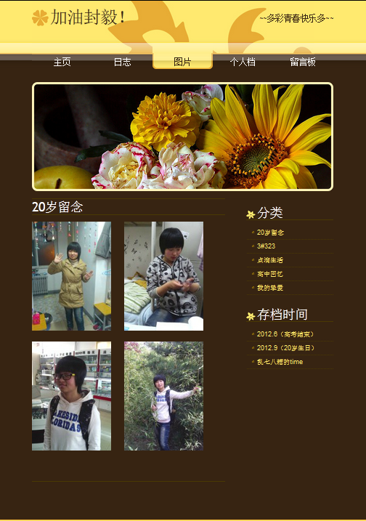
图3
<html xmlns="http://www.w3.org/1999/xhtml">
<head>
<meta http-equiv="content-type" content="text/html; charset=utf-8" />
<title>加油封毅！</title><meta name="keywords" content="" />
<meta name="description" content="" /><link href="default.css" rel="stylesheet" type="text/css" media="screen" /></head><body>
<div id="header"> <div id="logo"> <h1><a href="#">加油封毅！</a></h1>
<h2><a href="http://baike.baidu.com/view/9688669.html">~~多彩青春快乐多~~</a></h2> </div> <div id="menu"> <ul>
<li><a href="index.html" accesskey="1" title="">主页</a></li>
<li><a href="rizhi.html" title="" accesskey="2">日志</a></li>
<li class="active" ><a href="myself.html" accesskey="3" title="">图片</a></li>
<li><a href="gerendang.html" accesskey="4" title="">个人档</a></li>
<li><a href="liuyan.html" accesskey="5" title="">留言板</a></li>
</ul> </div></div><div id="gallery"> <div id="top-photo">
<p><a href="#"><img src="images/img08.jpg" alt="" width="830" height="300" /></a></p> </div></div><div id="page"> <div id="content">
<div class="post"><h3 class="title"><h2 class="title">20岁留念</h2>
<p><img src="images/me.png" alt="" width="218" height="300" />&nbsp;&nbsp;&nbsp;&nbsp;&nbsp;
<img src="images/me1.png" alt="" width="218" height="300" /> </p>
<p><img src="images/me5.png" alt="" width="218" height="300" />&nbsp;&nbsp;&nbsp;&nbsp;&nbsp;
<img src="images/me4.png" alt="" width="218" height="300" /> </p>
<p class="byline">&nbsp;</p> <p class="meta">&nbsp;</p></div> </div>
<div id="sidebar"><ul><li><h2>分类</h2><ul>
<li><a href="http://user.qzone.qq.com/625934198/myhome">20岁留念</a></li> <li><a href="http://user.qzone.qq.com/625934198/myhome">3#323</a></li>
<li><a href="http://user.qzone.qq.com/625934198/myhome">点滴生活</a></li>
<li><a href="http://user.qzone.qq.com/625934198/myhome">高中回忆</a></li>
<li><a href="http://user.qzone.qq.com/625934198/myhome">我的挚爱</a></li>
</ul></li><li> <h2>存档时间</h2> <ul><li><a href=
"http://user.qzone.qq.com/625934198/myhome">2012.6（高考结束）</a></li><li><a href="http://user.qzone.qq.com/625934198/myhome">2012.9（20岁生日）</a></li> <li><a href="http://user.qzone.qq.com/625934198/myhome">乱七八糟的time</a></li></ul></li></ul></div></div>
<div style="clear: both; height: 30px">&nbsp;</div><div id="footer">
<p>&copy;2014 All Rights Reserved. &nbsp;&bull;&nbsp; Designed byfengyi</p></div></body></html>
“个人档”界面如图4
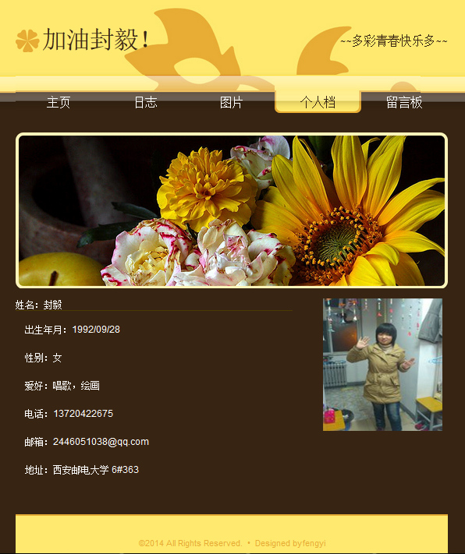
图4
<html xmlns="http://www.w3.org/1999/xhtml">
<head><meta http-equiv="content-type" content="text/html; charset=utf-8" />
<title>加油封毅！</title><meta name="keywords" content="" />
<meta name="description" content="" />
<link href="default.css" rel="stylesheet" type="text/css" media="screen" />
</head><body><div id="header"> <div id="logo">
<h1><a href="#">加油封毅！</a></h1>
<h2><a href="http://baike.baidu.com/view/9688669.html">~~多彩青春快乐多~~</a></h2> </div> <div id="menu"><ul>
<li ><a href="index.html" accesskey="1" title="">主页</a></li>
<li><a href="rizhi.html" title="" accesskey="2">日志</a></li>
<li><a href="tupian.html" accesskey="3" title="">图片</a></li>
<li class="active" ><a href="#" accesskey="4" title="">个人档</a></li> <li><a href="liuyan.html" accesskey="5" title="">留言板</a></li></ul> </div></div><div id="gallery"><div id="top-photo">
<p><a href="#"><img src="images/img08.jpg" alt="" width="830" height="300" /></a></p> </div></div><div id="page"> <div id="content"> <div class="post">
<h3 class="title">姓名：封毅</h3>
<p>&nbsp;&nbsp;&nbsp;&nbsp;出生年月：1992/09/28</p>
<p>&nbsp;&nbsp;&nbsp;&nbsp;性别：女</p>
<p>&nbsp;&nbsp;&nbsp;&nbsp;爱好：唱歌，绘画</p>
<p>&nbsp;&nbsp;&nbsp;&nbsp;电话：13720422675</p>
<p>&nbsp;&nbsp;&nbsp;&nbsp;邮箱：2446051038@qq.com</p>
<p>&nbsp;&nbsp;&nbsp;&nbsp;地址：西安邮电大学 6#363</p>
</div> </div> <div id="sidebar">
<img src="images/me.png" alt="" width="230" height="255" />
</div><div style="clear: both; height: 30px">&nbsp;</div>
<div id="footer"> <p>&copy;2014 All Rights Reserved. &nbsp;&bull;&nbsp; Designed byfengyi</p></div></body></html>
- “留言板”界面如图5

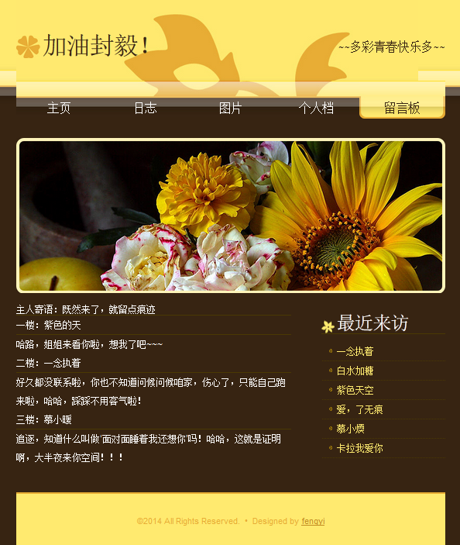
图5

<html xmlns="http://www.w3.org/1999/xhtml">
<head>
<meta http-equiv="content-type" content="text/html; charset=utf-8" />
<title>加油封毅！</title><meta name="keywords" content="" />
<meta name="description" content="" />
<link href="default.css" rel="stylesheet" type="text/css" media="screen" />
</head><body><div id="header"> <div id="logo">
<h1><a href="#">加油封毅！</a></h1>
<h2><a href="http://baike.baidu.com/view/9688669.html">~~多彩青春快乐多~~</a></h2> </div><div id="menu"><ul>
<li ><a href="index.html" accesskey="1" title="">主页</a></li>
<li><a href="rizhi.html" title="" accesskey="2">日志</a></li>
<li><a href="tupian.html" accesskey="3" title="">图片</a></li>
<li><a href="gerendang.html" accesskey="4" title="">个人档</a></li>
<li class="active"><a href="#" accesskey="5" title="">留言板</a></li>
</ul></div></div><div id="gallery"> <div id="top-photo">
<p><a href="#"><img src="images/img08.jpg" alt="" width="830" height="300" /></a></p> </div></div><div id="page"> <div id="content">
<div class="post"> <h3 class="title">主人寄语：既然来了，就留点痕迹</h3>
<p class="title">一楼：紫色的天</p>
<p class="byline"> 哈路，姐姐来看你啦，想我了吧~~~</p>
<p class="title" >二楼：一念执着</p>
<p class="byline">好久都没联系啦，你也不知道问候问候咱家，伤心了，只能自己跑来啦，哈哈，踩踩不用客气啦！</p>
<p class="title" >三楼：慕小暖</p>
<p class="byline">追逐，知道什么叫做‘面对面睡着我还想你’吗！哈哈，这就是证明啊，大半夜来你空间！！！</p> </div> </div><div id="sidebar">
<ul><li><h2>最近来访</h2> <ul>
<li><a href="http://user.qzone.qq.com/625934198/myhome">一念执着</a></li>
<li><a href="http://user.qzone.qq.com/625934198/myhome">白水加糖</a></li>
<li><a href="http://user.qzone.qq.com/625934198/myhome">紫色天空</a></li>
<li><a href="http://user.qzone.qq.com/625934198/myhome">爱，了无痕</a></li>
<li><a href="http://user.qzone.qq.com/625934198/myhome">慕小煗</a></li>
<li><a href="http://user.qzone.qq.com/625934198/myhome">卡拉我爱你</a></li>
</li> </ul></div><div style="clear: both; height: 30px">&nbsp;</div>
<div id="footer">
<p>&copy;2014 All Rights Reserved. &nbsp;&bull;&nbsp; Designed by <a href="http://blog.sina.com.cn/u/2657346022">fengyi</a></p>
</div></body></html>
- 总结
- 对自己设计进行评价，指出合理和不足之处，提出改进的方案。
这次的个人博客设计整体来说实现了一个博客的基本功能，主要包括主页、日志、照片、个人档和留言板五个部分，并且整体的风格和效果也合自己心中所想的样子，在设计过程中对于整体布局的规划和分割都是比较分明的。但是有一部分做的不太好，虽然五个页面的跳转可以实现，但很多链接都没有实现。另外就是感觉自己的网页写的风格很单一，实际上是实现了一个界面，其他的界面只是稍做改动，div的整体布局就只用到了一点，这也是为了节省时间，通过这次课程设计，感觉自己对网页制作还是非常感兴趣的，所以以后要深入学习有关html的技术以及js的相关知识。
- 在设计过程中的感受。
刚开始学习的时候感觉一头雾水，不知道该从何出下手，所以只是按照老师给的学习资料一点点学习，但是因为网页制作的实践性特别强，所以我就请教了一些在这方面已经有点基础的同学，寻求他们学习过程中总结的方法，最后决定先将最基本的知识通学一遍，然后研究别人做好的网页，一边研究一边将知识变为己有。从刚开始HTML的使用，到最后的CSS，从不懂的慢慢了解，再到最后制作一个博客的应用，虽然在整个设计过程中遇到了许多问题，但是通过自己的思索以及和别人的讨论还有自己上网查一些资料，感觉在这个过程中学到了许多东西。每次如果学会使用了一些基本的知识就会很开心，看到自己做的东西呈现出来的样子，心中有不同的体会和感受。最重要的是在这次的学习过程中懂得了自学的重要性，自主能动性的发挥真的很重要，所以这次的学习也就是相当于对自己学习能力的一个培养过程。也对自己以后的学习和生活都有所帮助和启发。

